¿Qué son los div’s?
Palabra acortada de división, son contenedores de contenido. que acorta en partes pequeñas el HTML en las que se pueden poner diferente estilos.
Que igual que las demás herramientas (etiquetas) de HTML, son herramientas sencillas que se pueden explotar mucho.
Son parecidos a las section, solo que la diferencia radica en que section forma parte de un HTML semántico y div es más genérico y generalmente es el contenedor que simplemente se le agrega a partes de la página y añade estilos.
Puede ser el remplazo no genérico de todas las etiquetas de HTML no semántico
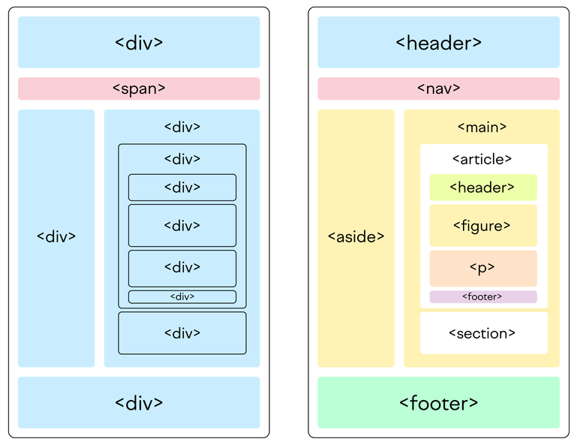
Solamente la diferencia es que en lugar de nav, como div, no cumple esa función, el que puede hacerlo es el span.
En su esencia, la etiqueta <div> sirve como un contenedor genérico para agrupar diversos elementos HTML. Este no tiene efecto en el contenido o en el diseño hasta que se le aplica un estilo de alguna manera usando CSS.
Y como todo, hay librerías para esto, yo use una librería simple para hacerlo la cual yo hice uso de una y actualice con divisores más divertidos mi HTML.

